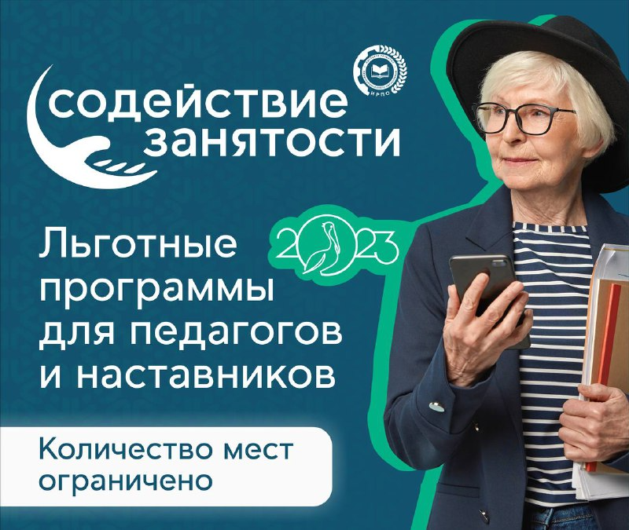
Успейте подать заявку на льготное обучение в 2023 году
Идет набор на программы повышения квалификации «Института развития профессионального образования» в рамках Федерального проекта «Содействие занятости» национального проекта «Демография»
Последний день подачи заявок на обучение 6 ноября 2023 года
Список образовательных программ* включает
Конструирование основных профессиональных образовательных программ среднего профессионального образования на основе интегративных подходов
Основы деловой коммуникации и решение конфликтных ситуаций
Правовое обеспечение профессиональной деятельности
Государственная образовательная политика в системе СПО
Реализация просветительских и социокультурных проектов в системе СПО
*Длительность каждой программы - 72 ч, форма обучения – очно-заочная с применением ДОТ
Контактная информация:
+7 (916) 369-80-05 prof@firpo.ru
Программы повышения квалификации реализуются для следующих категорий инженерно-педагогического состава работников профессиональных образовательных организаций:
Граждане предпенсионного возраста, в возрасте 50 лет и старше
Женщины в отпуске по уходу за ребенком до достижения ими возраста 3 лет
Ветераны боевых действий, принимавшие участие в СВО, уволенные с военной службы
Члены семей лиц, погибших в ходе боевых действий СВО
Подать заявку и узнать больше о том, кто может участвовать в проекте возможно на сайте cz-firpo.ru

